**高二（下）语文培优试题（3）-病句+语用**

时间：第5周 赋分：30+60=90分 班级＿＿＿姓名＿＿＿＿＿

1.下列句子中，没有语病的一句是（ ）

A.当前，我国己进入经济发展新常态，宏观调控思路也需要适时转变，应该把握政策定力，不能仅仅因为“速度焦虑”而踩大油门过快运行。

B.《易传》所言的“修辞立其诚”是千百年来中国立言者信守的古训，它要求立言者说真话，矢志穷究天地间的真理，批评家当然也不例外。

C.中国人民大学博物馆家书研究中心为重建中国民间记忆，致力于家书搜集和整理工作，自2015年4月至今，近五万多份家书从海内外汇集而来。

D.天津京剧演员刘桂娟一则“点翠头面”的微博引发网友热议，就猎杀翠鸟获取翠羽做京剧演员的头饰是否过于残忍，网友的回答是肯定的。

2.下列各句中，没有语病的一句是（ ）

A.《美人鱼》目前以24.5亿成功登顶，成为国内电影单片票房排行榜第一名，在梦想中想成为武林高手的周星驰所付出的努力和取得的成绩终于得到了回报。

B.2016年1月11日，湖南省益阳市赫山区红十字会秘书长徐佩余将十万元捐助款交给病床上的钟花女士，这笔善款将全部用于钟花女士的康复治疗的费用。

C.“十三五”期间，我市力争投资100亿元，建成潍日、岚罗、机场三条高速公路，形成安全便捷、畅通高效的现代化公路网络。

D.若想过一个低碳、环保、安全的春节，除了有关部门加强监管和引导之外，关键是市民要转变观念，创新传承民俗文化。

3.下列各句中，没有语病的一项是（ ）

A.我们要逐步建立起严密的权力运行机制，形成不想贪、不能贪、不敢贪的良好机制，从而推动基层风正气清的政治生态。

B.企业为了避免因生育二孩而可能出现岗位人力紧缺的问题，制定“员工生育时间表”，这既不合理又不合法更不合情。

C.欧洲2015年迎来了超过一百多万的难民，他们中的大多数来自叙利亚、伊拉克和阿富汗，为逃避战乱而背井离乡。

D.美国“激光干涉引力波天文台”成功探测到引力波，证实了爱因斯坦的预测，打开了天体物理研究的又一扇大门。

4.下列各句中，没有语病的一句是（ ）

A.一些国际主流媒体持续跟踪报道中国反腐工作的进展成效，认为中国反腐工作体现了中共惩治腐败的决心和信心，增强了广大公众对中共的相信和支持。

B.虽然目前的国学热还是主要分布在大众教育和知识传播方面，但是营造这样一种传统文化热的氛围，对培育民族精神、传承中华文化都是很有意义的。

C.一系列中国承诺和中国行动，正通过国民的生活点滴释放着令人羡慕的经济、文化推动力，同时也为相关国家提供了观察自己的窗口和改善民生的借鉴。

D.更多书刊将政策的善意倾注笔端，以此疏导社会情绪、纾解时代焦虑，决定着同心同德的发展共识是否会串联起亿万人民对于国家未来的憧憬和期待。

5.下列句子中，没有语病的一项是（ ）

A.传递家国情怀、形式生动活泼、草根创作的神曲《习大大爱着彭麻麻》迅速走红，毋庸置疑，这首“神曲”注定要被政治化解读。

B.我们还要大力加强反腐立法建设，加快权力公开、党务公开等相关方面。使权力依法行使，从而形成“不能腐”的制度笼子。

C.原产于南美洲安第斯山脉的雪莲果，汁多而香甜脆爽。其碳水化合物并不为人体吸收，因此适合糖尿病人及减肥者食用。

D.今年的广州马拉松长跑比赛报名火爆，至少有人２万人以上报名参加了比赛，其中包含了２００多名国内和国际著名长跑运动员。

6.下列句子中，没有语病的一项是（ ）

A.在“一带一路”国家战略影响下，未来5年，中国对外投资将超过5000亿美元以上，出境游客数量约5亿人次，周边国家以及丝绸之路沿线国家将率先受益。

B.亚洲基础设施投资银行不仅将经济增长动力引擎的基础设施建设，还会提高亚洲资本的利用效率及对区域发展的贡献水平。

C.2014“寻找最美乡村教师”活动继续围绕中国梦为主题开展，在推选出“最美乡村教师”的同时，特别增设一个团队奖，授予那些积极参与志愿支教的大学生团队。

D.李光耀是深谙东西方文化的政治家，他将东方的儒家文化和西方现代的法制、民主思想融合，创立了别具一格的新加坡发展模式。

7.下列各句中，没有语病的一句是（ ）

A.一般人常常忽略的生活小事，作者却能够慧眼独具，将之信手拈来，寻找其叙述的价值，成为小说的有机组成部分。

B.教育部基础教育一司副司长王定华表示，教师正当使用的、恰如其分的惩戒不属于对学生的体罚，不提倡对学生的一切行为都给予迁就、甚至包容的做法。

C.小品这种表演形式，在每届春节晚会都会让观众抹几把感动的泪水，有时甚至达到让人欢喜让人忧、台上台下齐动情。但是，看得多了，你就会觉得小品有点矫情、煽情。

D.谢晋辞世了，相信无数影迷很伤心。他的电影曾带给中国人深刻的集体记忆，既有不一般的故事，也有人性关怀。

8.下列语段中，没有语病的一项是（ ）

A.高校自主招生中为学科竞赛获奖者开绿色通道的初衷是为有学科天赋、能坚持长期训练并获得好成绩的学生搭建学成专长的特殊人才。

B.民间传统的装饰纹样“三阳开泰”，由《周易》卦象的变化引申而来，以三只羊代替“三阳”，附加太阳及其他景物，寓祝颂吉祥之意。

C.“两会”确认，今年9月3日，中国将举行阅兵式，既为显示中国和世界人民捍卫世界和平的决心和能力，更为展示中国军队的形象。

D.信仰是存在于人的生活实践中需要不断建构和完善的人生信念，在建构信仰时最不要忌讳那种自己都不信的传授，那种灌输式的说教。

9.下列各句中，没有语病的一句是（ ）

A.作家肖复兴认为，艺术从来没有进化，只有变化，而变得是优是劣，要看能否坚守核心的传统要素。

B.大学毕业生不应该只关注一己之屈伸，一家之饥饱，真正需要关注的是作为接收过高等教育的个体对于群体、社会、他人的责任和义务。

C.引起世界关注的甲型流感病毒虽然不易致命，但传播速度快，如果不想办法找到它的演变原理，病情很容易迅速蔓延，给人类健康带来巨大威胁。

D.当年，他作为国民小学学生，作为市立中学学生，甚至作为商学院学生，就早已在这张写字台上写作业了。

10.下列各句中，没有语病的一句是（ ）

A.虽然中国已经在法律法规的层面上进行了一系列的规范，但由于某些地方对利益的渴求，依旧纵容走私“洋垃圾”等行为，有法不依。

B.新出台的网络支付管理规则，充分考虑了未来小电商发展的空间，不仅保护日交易额小于万元的交易，而且保护了超过百万元的大额交易。

C.2015年岭南古琴音乐会在“十香园”举行，演奏区设置在池塘中的亭子里，观众席绕池而设，整个园林变成了一个实景的剧场，创意十足。

D.“全国向上向善好青年”优秀事迹分享团由21名当代好青年组成，他们走进基层与青年们面对面交流，提高见贤思齐、崇德向善的风气。

11．在下面一段文字横线处补写恰当的语句，使整段文字语意完整连贯，内容贴切，逻辑严密。每处不超过10个字。（6分）

读书并不在多，最重要的是选得精，读得彻底。与其读十部无关轻重的书，不如以读十部书的时间和精力去读一部真正值得读的书；与其十部书都只能泛览一遍，①＿＿＿。“好书不厌百回读，熟读深思子自知”，这两句诗值得每个读书人悬为座右铭。读书原为自己受用，多读不能算是荣誉，②＿＿＿。少读如果彻底，必能养成深思熟虑的习惯，涵泳优游，以至于变化气质；③＿＿＿，则如驰骋十里洋场，虽珍奇满目，徒惹得心花意乱，空手而归。世间许多人读书只为装点门面，如暴发户炫耀家私，以多为贵。这在治学方面是自欺欺人，在做人方面是趣味低劣。

①＿＿＿＿＿＿＿＿＿＿＿＿②＿＿＿＿＿＿＿＿＿＿＿＿③＿＿＿＿＿＿＿＿＿＿＿＿

12．在下面一段文字的空白处补写恰当的语句，使整段文字语意完整，逻辑严密，前后连贯。每处字数不得超过所给空格数（含标点符号）。（6分）

端午节，是我国最大的传统节日之一。＿＿①＿＿ “端”的意思和“初”相同。“五”字又与“午”相通，按地支顺序推算，五月正是“午”月。＿＿②＿＿ ，如：纪念屈原说；吴越民族图腾祭祀说；起于三代夏至节说……赛龙舟，是端午节的主要习俗。相传起源于古时楚国人因舍不得贤臣屈原投江死去，许多人划船去救。之后每年五月五日划龙舟以示纪念。

后来，赛龙舟除纪念屈原之外，＿＿③＿＿ 。江浙地区划龙舟，兼有纪念当地出生的民主革命家秋瑾的意义。贵州苗族人民在农历五月二十五至二十八举行“龙船节”，也有预祝五谷丰登的意思。

①

|  |  |  |  |  |  |  |  |
| --- | --- | --- | --- | --- | --- | --- | --- |
|  |  |  |  |  |  |  |  |

②

|  |  |  |  |  |  |  |  |  |  |  |  |  |  |  |
| --- | --- | --- | --- | --- | --- | --- | --- | --- | --- | --- | --- | --- | --- | --- |
|  |  |  |  |  |  |  |  |  |  |  |  |  |  |  |

③

|  |  |  |  |  |  |  |  |  |  |  |  |  |  |  |
| --- | --- | --- | --- | --- | --- | --- | --- | --- | --- | --- | --- | --- | --- | --- |
|  |  |  |  |  |  |  |  |  |  |  |  |  |  |  |

13．下面是三幅围绕“文明,一点就够”的主题宣传画，请联系第二幅画的文字，给另两幅画配上文字，要求语句通顺，内容和画面相关。每处字数不得超过所给空格数（含标点符号）。（6分）

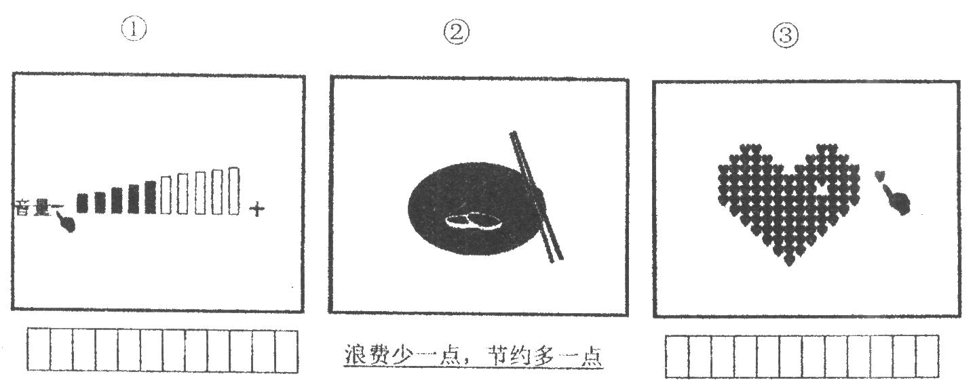

①＿＿＿＿＿＿＿＿＿＿＿＿＿＿＿＿＿＿＿③＿＿＿＿＿＿＿＿＿＿＿＿＿＿＿＿＿＿

14．下面是“农村人口向城市转移途径”示意图，请根据提示内容写成一段话，要求表述准确，语言连贯，不超过70字。（6分）

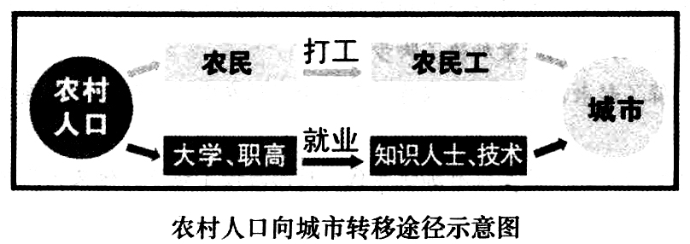

＿＿＿＿＿＿＿＿＿＿＿＿＿＿＿＿＿＿＿＿＿＿＿＿＿＿＿＿＿＿＿＿＿＿＿＿＿＿＿＿＿＿＿＿＿＿

＿＿＿＿＿＿＿＿＿＿＿＿＿＿＿＿＿＿＿＿＿＿＿＿＿＿＿＿＿＿＿＿＿＿＿＿＿＿＿＿＿＿＿＿＿＿

＿＿＿＿＿＿＿＿＿＿＿＿＿＿＿＿＿＿＿＿＿＿＿＿＿＿＿＿＿＿＿＿＿＿＿＿＿＿＿＿＿＿＿＿＿＿

15．在下面一段文字横线处补写恰当的语句，使整段文字语意完整连贯，内容贴切，逻辑严密。每处不超过15个字。（6分）

自古以来，很多寺院①___________________，兼授僧俗生徒。寺学教授的内容除佛教知识外，还有儒经、史籍、书仪规范、诗词歌赋等。凡在寺院中接受过佛教教育的人，对于佛教的尊崇与维护都是极其虔诚的，客观上也起到了②___________________。所以，从某种意义上说，③___________________，佛教教育反过来又使得寺院藏书长久流传。

16.在下面这段文字横线处补写恰当的语句，使整段文字语意完整连贯，内容贴切，逻辑严密。（6分）

文学经典作为中华民族生命的依托、精神的支撑和创新的源泉，饱含了炎黄子孙“刑天舞干戚，猛志固常在”的开拓勇气，“路漫漫其修远兮，吾将上下而求索”的执着追求，① ，“沉舟侧畔千帆过，病树前头万木春”的改革气魄等优秀品质和文化性格。② ，而且为世界文明贡献了华彩篇章。

①＿＿＿＿＿＿＿＿＿＿＿＿＿＿＿＿＿＿＿③＿＿＿＿＿＿＿＿＿＿＿＿＿＿＿＿＿＿

17.下面是在新疆举行的第十三届全国冬季运动会会徽，请写出该会徽的构图要素及其寓意，要求语言简明，句子通顺。（6分）

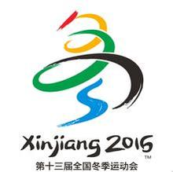

＿＿＿＿＿＿＿＿＿＿＿＿＿＿＿＿＿＿＿＿＿＿＿＿＿＿＿＿＿＿＿＿＿＿＿＿＿＿＿＿＿＿＿＿＿＿

＿＿＿＿＿＿＿＿＿＿＿＿＿＿＿＿＿＿＿＿＿＿＿＿＿＿＿＿＿＿＿＿＿＿＿＿＿＿＿＿＿＿＿＿＿＿

18．每年8月8 日是全民健身日，下面是全民健身日的标志，请写出构图要素，并指出其寓意，要求语意简明，句子通顺，不超过80个字。（6分）



19.下面的文字说明了怎样拍摄电视画面，试概括拍摄过程的三个阶段。（6分）

电视每秒钟输送25帧画面，即传输一帧画面需用1/25秒。如此，如果快门速度高于1/25秒时，画面图像不完整；当快门速度低于1/25秒，又会影响画面影像的清晰度。实践证明，较理想的快门速度是1/25秒。

拍摄电视画面，宜用单镜头反光相机以避免视差，最好使用85-135毫米的镜头拍摄。拍摄时调整好电视机，使其亮度、对比度符合正常收看标准。电视机的周围环境要暗，不能加用辅助光，这样拍出的照片反差较好。将相机固定于三脚架上，精确调焦。为利于抓拍镜头，手指应直接按动快门，不要使用快门线。

1. 第一阶段：__________________________________________(不超过20个字)
2. 第二阶段：__________________________________________(不超过25个字)
3. 第三阶段：__________________________________________(不超过20个字)

20.某校团委拟开展以“如何当好志愿者”为主题的活动。如果你是学生记者，将对该校团委书记进行访谈，请你根据要求设计第一和第三个访谈问题。（6分）

要求：①紧扣访谈目的，问题层层深入；②用语简明得体。

（1）________________________________________ __

（2）经过这次活动，您认为需要具备哪些优秀的品质才能成为一名合格的志愿者？

（3）_________________________________ _________